УДК 621.039.5

ОЦЕНКА ВЕРОЯТНОСТИ ПОЯВЛЕНИЯ АВАРИЙ НА АЭС

Новикова В.Н., студент, Петрова А.В., студент; Ковалев А.П., д.т.н., проф.
(Донецкий национальный технический университет, г. Донецк, Украина)

За период с 12 декабря 1952 года по 16 июля 2007 года на АЭС во всем мире произошло N=40 крупных аварий.
Интервал времени между авариями:

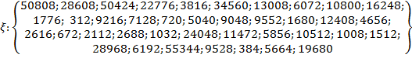

Строим функцию распределения интервалов времени между авариями:

F (t) =P, F1(t) = P,…, F39 (t) = P.

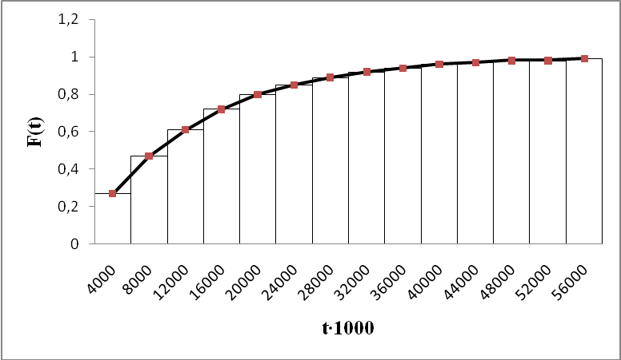

Рисунок 1 ─ Статистическая и экспериментальная функции распределения
( F(t)=1-$e^{−0,\text{696}t}$)

Проверим, не противоречит ли данная выборка интервалов времени между авариями экспоненциальному закону, по критерию Бартлетта.[1]

.

$B_{r}=\frac{2r\left[\text{ln}(\frac{t_{r}}{r})−\frac{1}{r}(\sum_{i=1}^{r}{\text{ln}ξ_{i})}\right]}{1+\frac{(r+1)}{6r}}$;
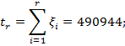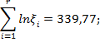
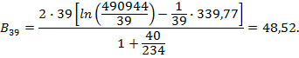

Используя данные табл. [1], находим: $χ_{0,\text{95};\text{38}}^{2}=\text{24},\text{89};$ $χ_{0,\text{05};\text{38}}^{2}=\text{53},\text{37}$. Значение $В_{r}=\text{48},\text{52}$попадает в интервал 24,89 < 48,52< 53,37, следовательно, гипотеза о том, что данная выборка не противоречит показательному закону распределения вероятностей не отвергается.
Определим математическое ожидание М, дисперсию и стандарт для рассматриваемой случайной величины :

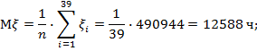

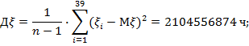

σ = = ч.

Определим параметр потока отказов ω, верхнюю в и нижнюю н его оценку с доверительной вероятностью . Значения и определим с помощью табл.[2].

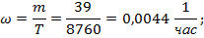

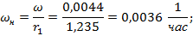

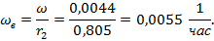

Следовательно, получим .

Из полученных результатов можно сделать вывод, что если кардинально не пере-смотреть вопросы, связанные с авариями на АЭС, то в последующие годы параметр потока аварий будет попадать в полученный нами доверительный интервал .
Перечень ссылок

1.Капур К., Ламберсон П. Надежность и проектирование систем. Пер. С англ−Мир, 1980─604с.
2.Савчук В.П. Байсовские методы статистического оценивания: Надежность технических объектов. ─М.: Наука. Гл. ред. физ ─ мат. лит, 1989─328с.

